**NewtonIterationMethod**

**NewtonIterationMethod**

牛顿迭代法的思想如下：给定一个接近于真实根的合理初始值，然后用函数的切线来近似函数值，计算这条切线在x轴上的截距。将截距的横坐标当作下一个迭代点，依次进行迭代。

假设函数f是定义在区间[a,b]上的可微函数，接下来推导根的收敛公式。假设我们现在有一个迭代值为Xn，函数f(x)在x=Xn时，其切线方程如下所示。



当迭代至函数的零点时，设y=0，x=Xn+1。则有



化简上面的式子



**实例**

本实例计算f=x^3+x-1的零值点。

计算的结果如下所示：

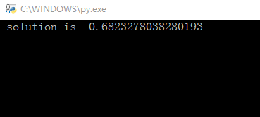

从本次以后，本公众号会在文章末尾加上代码的链接。

Fortran代码：

<https://pan.baidu.com/s/1g6Pju1Aot_yX4D34VKMm7g>

Python代码：

<https://pan.baidu.com/s/19aVUmJrbLE8xJS18IQbXdg>